Любят взрослые и дети
Книжки детские читать,
Приключения и сказки
Помогают нам мечтать,
Детская литература
Не наскучит никогда,
В этот праздник мы все дружно
Детской книге скажем «Да!»
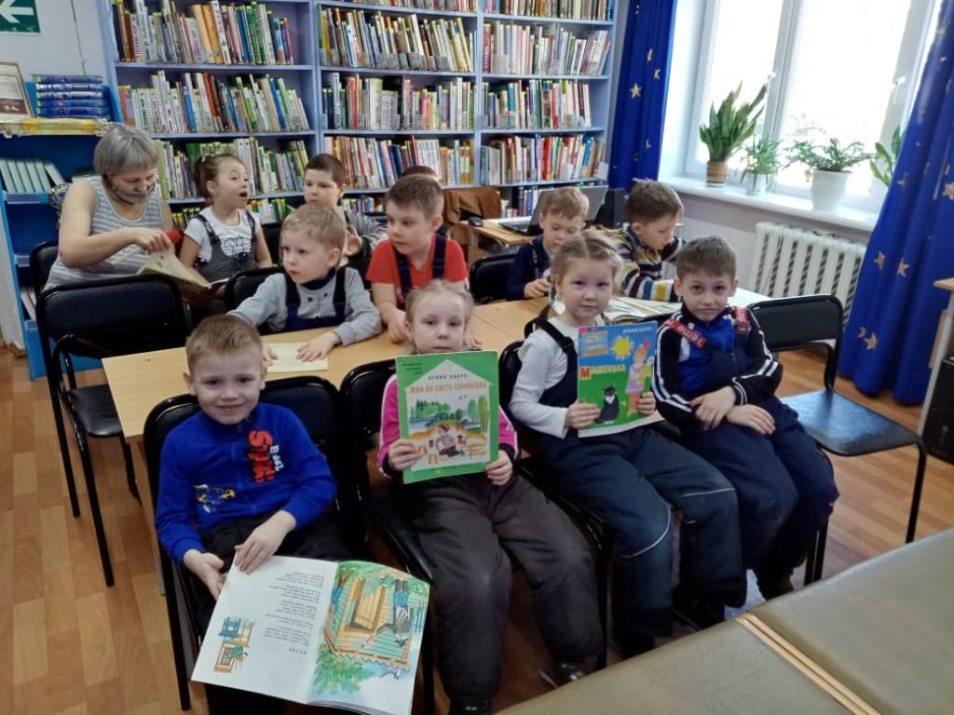
Воспитатели и дети из детского сада № 23 «Звездочка» в канун празднования 2 апреля «Дня детской книги» посетили Центральную детскую библиотеку, расположенную по ул. Максима Горького, д. 6.
Сотрудники библиотеки познакомили ребят с книжным фондом библиотеки, ребята узнали, как записаться в библиотеку, какие бывают книги, познакомились с правилами пользования библиотекой и библиотечной книгой, а также о правильном обращении с книгами, как выбирать книги и как вести себя на абонементе и в читальном зале. Ребята узнали, по какому принципу книги располагаются в библиотеке. Дошкольники узнали, что книги – самое удивительное изобретение человечества.
С большим восторгом, а кто и затаив дыхание, смотрели на множество книг в красивых переплётах, на замечательно оформленных стеллажах. Такого количества книг дети ещё никогда не видели.
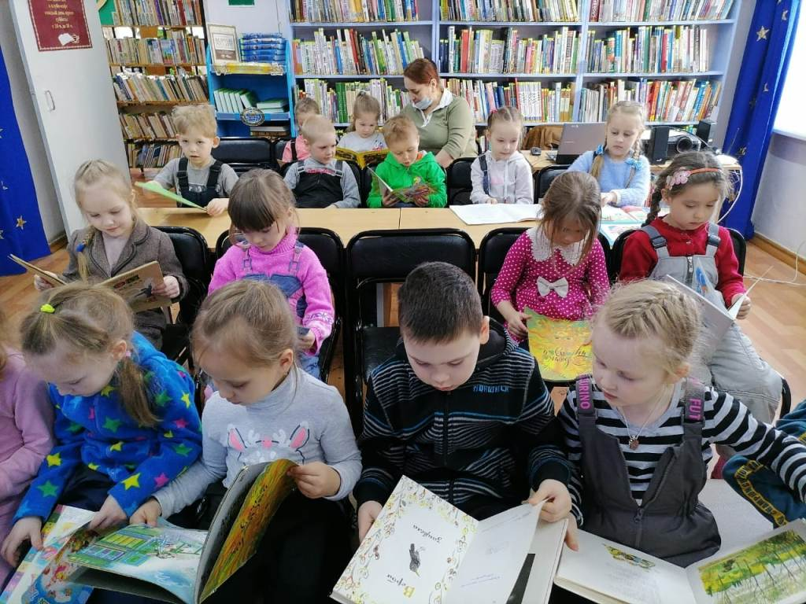
Работники библиотеки предложили совершить увлекательное путешествие в мир творчества поэтессы Агнии Львовны Барто. На ее стихах выросло не одно поколение. Это единственная детская поэтесса, которая писала свои произведения на понятном детям языке, говорила с ними как с ровесниками. Недаром каждый помнит стихотворения «Наша Таня громко плачет», «Идёт бычок, качается» или «Уронили мишку на пол». Они хранятся в памяти такими же яркими воспоминаниями, как первый день в садике, имя первой учительницы или же первая школьная любовь. Вот и наши дошколята вспомнили эти стихи и им были прочитаны множество других замечательных стихов Агнии Львовны.
Экскурсия произвела на ребят огромное впечатление. Уходить из библиотеки детям не хотелось, и они пообещали прийти в библиотеку вместе с родителями.
В мире современных технологий - книга должна занимать своё почетное место. И не только как носитель информации, а как предмет, который веками ценился людьми разных времен.
Читайте детям книги! И не обязательно покупать интересную книгу в магазине - сходите с ребёнком в библиотеку!
Заместитель заведующего
по воспитательно-методической работе
МАДОУ «Детский сад № 23»
Зырянова И.В.

